이중예약 조회

1. 메뉴위치: MASK – 예약 – 이중예약 조회
2. 기능개요: LPO Entry를 활용하여 이중예약 가능성이 있는 승객리스트와 PNR 확인
3. 참고화면
가. 검색조건 입력 후 ‘전송’ 버튼 클릭
1) Office ID : 로그인 여행사 Office ID가 입력되어 있음
2) 항공사코드
3) 출발날짜
4) 출발지
5) 목적지
6) 부킹클래스(Bookng Class)
7) 항공편(Flight)
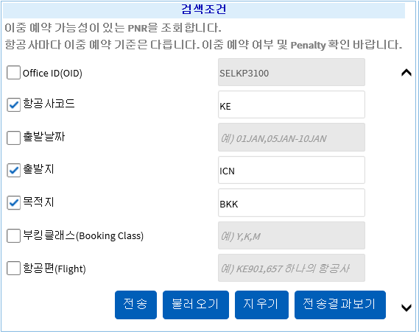

나. ‘LPO 검색 결과 테이블’에 조회된 리스트 중에서 검색할 번호의 라디오 버튼 클릭
- ‘검색조건’ 에서 전송한 Entry가 1번으로 조회되고 이전에 조회한 Entry는 ‘검색 히스토리’로 구분된다
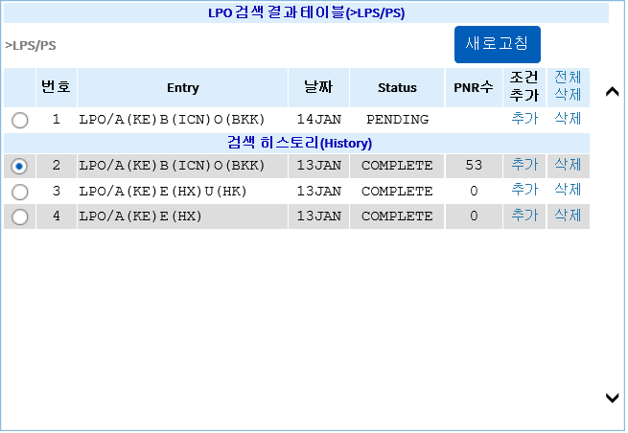

다. ‘예약승객리스트’ 에 조회된 리스트 중에서 검색할 번호의 라디오 버튼을 클릭
- 클릭하여 선택한 예약번호와 동일한 승객명(Name)의 라디오버튼이 모두 체크된다
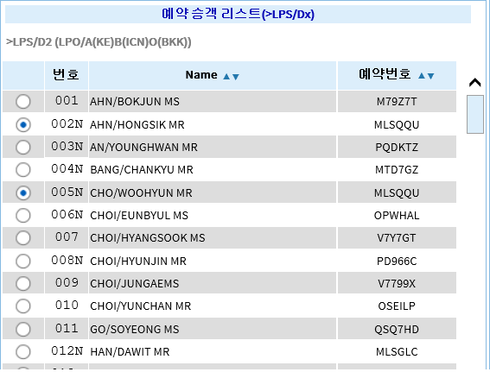
라. 클릭한 PNR이 조회된다
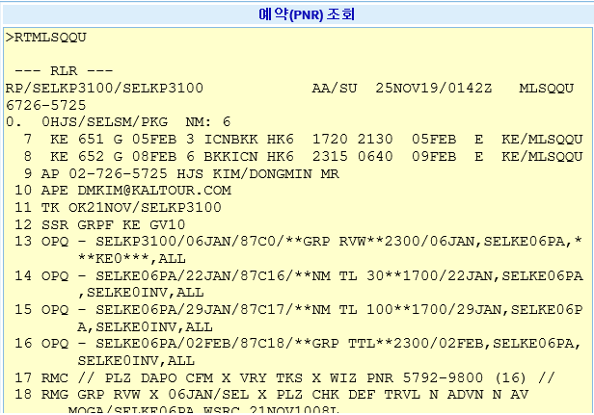
마. 조건추가 : ‘조건추가’ 항목에서 ‘추가’ 버튼을 클릭하여 Last Name(성-Family Name), First Name(이름)을
입력하고 ‘전송’ 버튼을 클릭하여 검색 가능
